Круиз на Северный полюс класса люкс

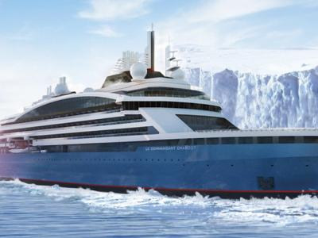
  Стоимость круиза: | от 3 770 096 руб
  Продолжительность: | 16 дней / 15 ночей
  Судно: | LE COMMANDANT CHARCOT
  Даты заезда:
  Параметры круиза: | Питание и напитки по системе "все включено"

Цена круиза на 1 человека

ПРЕСТИЖ ПАЛУБА 6 | 3 770 096 руб
ПРЕСТИЖ ПАЛУБА 7 | 3 840 212 руб
ПРЕСТИЖ ПАЛУБА 8 | 3 801 379 руб
ЛЮКС ДЕЛЮКС ПАЛУБА 6 | 4 013 885 руб
ЛЮКС ДЕЛЮКС ПАЛУБА 7 | 4 187 557 руб
ЛЮКС ДЕЛЮКС ПАЛУБА 8 | 4 326 711 руб
ЛЮКС ГРАНД ПРЕСТИЖ ПАЛУБА 6 | 5 856 324 руб
ЛЮКС ПРИВИЛЕДЖ ПАЛУБА 8 | 6 203 669 руб
ЛЮКС ДЮПЛЕКС | 8 463 569 руб
ЛЮКС СУДОВЛАДЕЛЬЦА | 11 734 221 руб

Особенности круиза

Отправляйтесь на Северный полюс в круиз на первом в мире гибридно-электрическом ледоколе класса люкс. Дрейфуйте во льдах в направлении Грааля всех полярных исследователей, наблюдая медведей, моржей и арктических птиц. Также во время этого круиза на ледоколе в Арктику на Северный полюс вы посетите бескрайние ледяные пустыни архипелага Шпицберген.
Описание данного маршрута является общим планом экспедиции. Маршрут может меняться под воздействием внешних факторов: погоды, ледовой обстановки и т.д.

Программа круиза

День 1 Страна: Норвегия
Лонгйир

Чартерный перелет из Парижа в Лонгйир - административный центр Шпицбергена.
Экспедиция начинается в Лонгйире. Во второй половине дня посадка на борт ледокола.
День 2 Страна: Норвегия
Шпицберген

От полярной пустыни до массивных ледников - ландшафт здесь столь же разнообразен, как и живая природа. Во время круиза по этому острову в Заполярье экспедиционная команда сделает все возможное, чтобы как можно чаще высаживаться на берег и не пропустить ничего интересного. Остров предлагает множество возможностей для фотосъемки пейзажей и диких животных и птиц: нетронутая природа Шпицбергена хорошо охраняется и практически не заселена людьми. Это одно из лучших мест в мире для наблюдения белых медведей в их естественной среде обитания - арктической пустыне.
День 3-7
На пути к Северному полюсу

Наслаждайтесь изменчивыми пейзажами Северного Ледовитого океана: то бескрайняя безмятежная ледяная пустыня, то застывшая ярость снежных торосов, достигающих несколько метров в высоту, то полыньи, на краю которых любят отдыхать тюлени. Ледокол будет неутомимо прокладывать себе путь к вершине планеты. Ледовая обстановка в высокоширотной Арктике непредсказуема, поэтому переход до нашей главой цели -Северного полюса - может занять до 8 дней, но именно эта непредсказуемость погодных условий наполняют атмосферой приключения нашу экспедицию.
День 8
Географический Северный полюс

Определяемый 90° северной широты, Северный полюс лежит на оси вращения Земли. Это мифическое место, постоянно покрытое льдом и удаленное от любой земли, притягивало поколения исследователей. И до сих пор лишь немногие путешественники достигали Северного полюса. Это свершение, доступное вам благодаря ледоколу Le Commandant Charcot.
День 9-13
Курс на юг

Несмотря на то, что главная цель нашей экспедиции достигнута, впереди еще много интересного. Наш ледокол продолжит движение, преодолевая ледяные торосы и ледовые поля. Экспедиционная команда увлекательно расскажет про фауну, историю и геологию Арктики.
День 14-15 Страна: Норвегия
Шпицберген

Продолжаем исследовать Шпицберген, поражающий неприступными белоснежными скалами, удивляющий историей полярных исследований и разнообразием животного мира.
День 16 Страна: Норвегия
Лонгйир

После завтрака мы прибываем в Лонгйир. Высадка с судна и трансфер в аэропорт.

Описание круиза

Маршрут: Париж - Лонгйир - Шпицберген - Географический Северный полюс - Шпицберген - Лонгйир - Париж

В стоимость круиза входит

- Перелёт Париж - Лонгйир - Париж
- Трансферы в Лонгйире: аэропорт - порт - аэропорт
- Размещение на судне в каюте выбранной категории
- Все включено на борту
- Чай, кофе, алкогольные (кроме премиальных марок) и безалкогольные напитки, шампанское
- Круглосуточное обслуживание номеров, вы можете заказать завтрак или обед в номер
- Все высадки на зодиаках и экскурсии по программе
- Услуги экспедиционной команды
- Лекции и развлечения на борту
- Экспедиционная куртка в подарок
- Аренда резиновых сапог

Дополнительно оплачивается

- Международные авиаперелёты
- Визовая поддержка: Шенген
- Обязательная медицинская страховка, покрывающая экстренную эвакуацию из труднодоступных и удаленных мест
- Личные расходы (прачечная, связь, СПА и массаж, покупки на борту и посещение салона красоты)
- Дополнительные активные экскурсии: ховеркрафт, каякинг, полет на воздушном шаре, каякинг

LE COMMANDANT CHARCOT  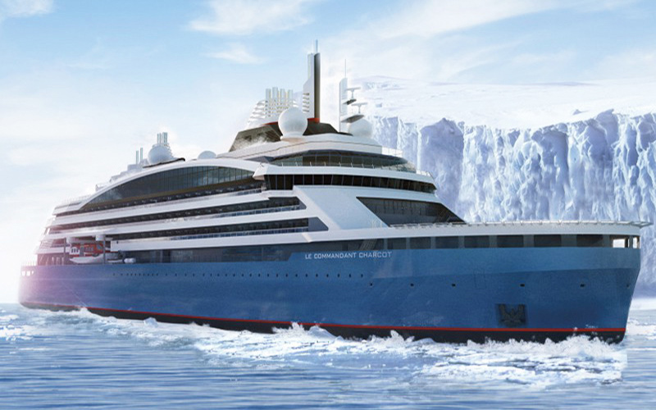 | Взойдите первыми на борту Le Commandant-Charcot - самого роскошного ледокола в мире, и насладитесь уникальными круизами в Арктике или Антарктике.  Le Commandant-Charcot оснащен гибридным двигателем, сочетающим использование сжиженного природного газа и электрических генераторов, что позволяет минимизировать влияние туристических круизов на природу отдаленных регионов.  Отделку судна выполнили две всемирно известные архитектурно-дизайнерские компании, студии Жана-Филиппа Нуэля и Жана-Мишеля Вильмотта, создав гармоничный природный дизайн. Здесь современный подход сочетается с желанием создать теплую и изысканную обстановку, натуральные материалы (камень, дерево и кожа) перекликаются с живой природой за бортом.  Располагая всего 135 каютами, включая 31 люкс с панорамными балконами, Le Commandant-Charcot приглашает вас окунуться в уютную и утонченную атмосферу. Непревзойденная кухня двух ресторанов, релаксация в крытом бассейне, окруженном зимним садом и расслабление в спа-зоне с сауной.  Как на частной яхте, каждый гость почувствует здесь себя особенным.  ЗОНЫ ОБЩЕГО ПОЛЬЗОВАНИЯ  Le Commandant-Charcot располагает большим количеством общих зон, спроектированных и оснащенных так, чтобы удовлетворить все ваши потребности, оберегая при этом личное пространство каждого пассажира.  В зоне ресепшн площадью 177 кв.м. находится:  - Стойка ресепшн/консьерж служба  - Экспедиционное бюро  - Административные службы судна  - Офис продаж во главе с менеджером по туризму  - Бутик, где можно купить одежду, драгоценности, косметические продукты, открытки и аксессуары  - Фото-стойка  ЛАУНЖ-ЗОНЫ  - Главный лаунж площадью 302 кв.м. включает сигарную комнату площадью 28 кв.м., чайный уголок и бар с живой музыкой в избранные вечера  - Панорамный бар и лаунж площадью 400 кв.м.  - Бар на открытом воздухе  ЗОНЫ ОТДЫХА И РАЗВЛЕЧЕНИЙ  - Фитнесс-зал: эллиптические тренажеры, беговые дорожки, велосипеды  - Салон красоты и спа: парикмахерская, массажные кабинеты, сауна, снежная комната, маникюрный кабинет  - Крытый бассейн с зимним садом  - Открытый бассейн  - Лекционный зал: вместимость 270-276 человек, место проведения конференций и живых концертов, новейшие аудио и видео технологии  - Библиотека  - Медицинский центр  - 16 лодок Зодиак
ЛЮКС СУДОВЛАДЕЛЬЦА  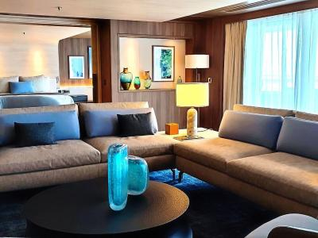 | Площадь: 115 м²  Вместимость до 6 пассажиров в каюте  - Просторная терраса с джакузи  - Ванная с душем и бальнеологической ванной  - Услуги консьержа  - Индивидуальное кондиционирование  - Двуспальная кровать или две односпальные  - Минибар  - Обслуживание в номере 24 часа  - Спутниковое ТВ, телевизор с плоским экраном  - Видео по запросу  - Док-станции для IPod ™  - Сейф  - Ванная комната с душем  - Французская косметика в ванной комнате  - Туалетный столик с феном  - Спутниковый телефон с прямой линией  - Безлимитный WiFi
ЛЮКС ДЮПЛЕКС  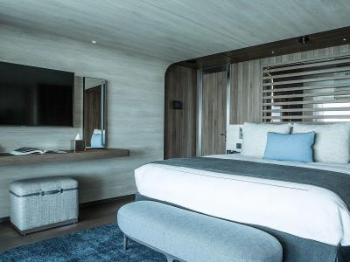 | Площадь: 94 м²  Вместимость до 4 пассажиров в каюте  - Двухэтажный люкс  - с джакузи  - Ванная комната с душем и бальнеологической ванной  - Услуги консьержа  - Индивидуальное кондиционирование  - Минибар  - Обслуживание в номере 24 часа  - Спутниковое ТВ, телевизор с плоским экраном  - Видео по запросу  - Док-станции для IPod ™  - Сейф  - Ванная комната с душем  - Французская косметика в ванной комнате  - Туалетный столик с феном  - Спутниковый телефон с прямой линией  - Безлимитный WiFi
ЛЮКС ПРИВИЛЕДЖ ПАЛУБА 8  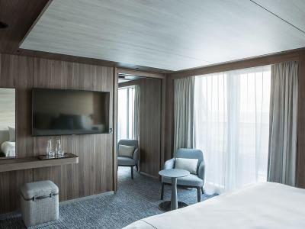 | Площадь: 48 м²  Вместимость до 4 пассажиров в каюте  - Личный балкон 12,5 м  - Ванная комната с душем  - Услуги консьержа  - Регулируемый кондиционер  - Индивидуальное кондиционирование  - Минибар  - Обслуживание в номере 24 часа  - Спутниковое ТВ, телевизор с плоским экраном  - Видео по запросу  - Док-станции для IPod ™  - Сейф  - Ванная комната с душем  - Французская косметика в ванной комнате  - Туалетный столик с феном  - Спутниковый телефон с прямой линией  - Безлимитный WiFi
ЛЮКС ГРАНД ПРЕСТИЖ ПАЛУБА 6  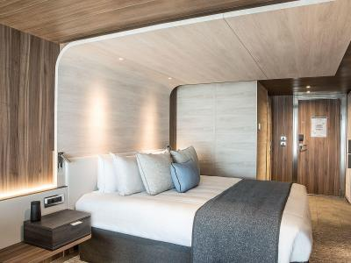 | Площадь: 42 м²  Вместимость до 2 пассажиров в каюте  - Личный балкон 12,5 м  - Ванная комната с душем  - Услуги консьержа  - Регулируемый кондиционер  - Индивидуальное кондиционирование  - Минибар  - Обслуживание в номере 24 часа  - Спутниковое ТВ, телевизор с плоским экраном  - Видео по запросу  - Док-станции для IPod ™  - Сейф  - Ванная комната с душем  - Французская косметика в ванной комнате  - Туалетный столик с феном  - Спутниковый телефон с прямой линией  - Безлимитный WiFi
ЛЮКС ПРЕСТИЖ ПАЛУБА 8  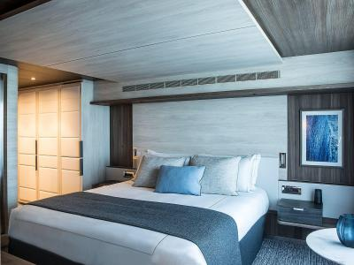 | Площадь: 40 м²  Вместимость до 4 пассажиров в каюте  - Личный балкон 10 м  - Две ванные комнаты с душем  - Индивидуальное кондиционирование  - Двуспальная кровать или две односпальные  - Минибар  - Обслуживание в номере 24 часа  - Спутниковое ТВ, телевизор с плоским экраном  - Видео по запросу  - Док-станции для IPod ™  - Сейф  - Французская косметика в ванной комнате  - Туалетный столик с феном  - Спутниковый телефон с прямой линией  - Безлимитный WiFi
ЛЮКС ПРЕСТИЖ ПАЛУБА 7 | Площадь: 40 м²  Вместимость до 4 пассажиров в каюте  - Личный балкон 10 м  - Две ванные комнаты с душем  - Индивидуальное кондиционирование  - Двуспальная кровать или две односпальные  - Минибар  - Обслуживание в номере 24 часа  - Спутниковое ТВ, телевизор с плоским экраном  - Видео по запросу  - Док-станции для IPod ™  - Сейф  - Французская косметика в ванной комнате  - Туалетный столик с феном  - Спутниковый телефон с прямой линией  - Безлимитный WiFi
ЛЮКС ДЕЛЮКС ПАЛУБА 8  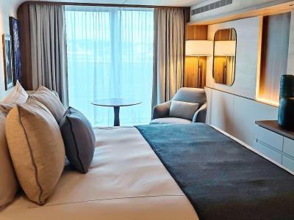 | Площадь: 28 м²  Вместимость до 2 пассажиров в каюте  - Личный балкон 5 м  - Индивидуальное кондиционирование  - Двуспальная кровать или две односпальные  - Минибар  - Обслуживание в номере 24 часа  - Спутниковое ТВ, телевизор с плоским экраном  - Видео по запросу  - Док-станции для IPod ™  - Сейф  - Ванная комната с душем  - Французская косметика в ванной комнате  - Туалетный столик с феном  - Спутниковый телефон с прямой линией  - Безлимитный WiFi
ЛЮКС ДЕЛЮКС ПАЛУБА 7 | Площадь: 28 м²  Вместимость до 2 пассажиров в каюте  - Личный балкон 5 м  - Индивидуальное кондиционирование  - Двуспальная кровать или две односпальные  - Минибар  - Обслуживание в номере 24 часа  - Спутниковое ТВ, телевизор с плоским экраном  - Видео по запросу  - Док-станции для IPod ™  - Сейф  - Ванная комната с душем  - Французская косметика в ванной комнате  - Туалетный столик с феном  - Спутниковый телефон с прямой линией  - Безлимитный WiFi
ЛЮКС ДЕЛЮКС ПАЛУБА 6 | Площадь: 28 м²  Вместимость: до 2 пассажиров в каюте  - Личный балкон 5 м  - Индивидуальное кондиционирование  - Двуспальная кровать или две односпальные  - Минибар  - Обслуживание в номере 24 часа  - Спутниковое ТВ, телевизор с плоским экраном  - Видео по запросу  - Док-станции для IPod ™  - Сейф  - Ванная комната с душем  - Французская косметика в ванной комнате  - Туалетный столик с феном  - Спутниковый телефон с прямой линией  - Безлимитный WiFi
ПРЕСТИЖ ПАЛУБА 8  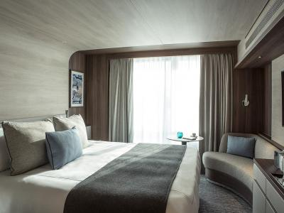 | Площадь: 20 м²  Вместимость до 2 пассажиров в каюте  - Личный балкон 5 м  - Индивидуальное кондиционирование  - Двуспальная кровать или две односпальные  - Минибар  - Обслуживание в номере 24 часа  - Спутниковое ТВ, телевизор с плоским экраном  - Видео по запросу  - Док-станции для IPod ™  - Сейф  - Ванная комната с душем  - Французская косметика в ванной комнате  - Туалетный столик с феном  - Спутниковый телефон с прямой линией  - Безлимитный WiFi
ПРЕСТИЖ ПАЛУБА 7 | Площадь: 20 м²  Вместимость до 2 пассажиров в каюте  - Личный балкон 5 м  - Индивидуальное кондиционирование  - Двуспальная кровать или две односпальные  - Минибар  - Обслуживание в номере 24 часа  - Спутниковое ТВ, телевизор с плоским экраном  - Видео по запросу  - Док-станции для IPod ™  - Сейф  - Ванная комната с душем  - Французская косметика в ванной комнате  - Туалетный столик с феном  - Спутниковый телефон с прямой линией  - Безлимитный WiFi
ПРЕСТИЖ ПАЛУБА 6 | Площадь: 20 м²  Вместимость до 2 пассажиров в каюте  - Личный балкон 5м  - Индивидуальное кондиционирование  - Двуспальная кровать или две односпальные  - Минибар  - Обслуживание в номере 24 часа  - Спутниковое ТВ, телевизор с плоским экраном  - Видео по запросу  - Док-станции для IPod ™  - Сейф  - Ванная комната с душем  - Французская косметика в ванной комнате  - Туалетный столик с феном  - Спутниковый телефон с прямой линией  - Безлимитный WiFi

